Jesús, toca mis ojos ciegos
Jesús, en esta cuaresma queremos ponernos en marcha, en camino, buscando que Jesús cocine nuestra vida con la receta de la vida eterna.
El fuego y el calor transforman los alimentos dándoles un sabor agradable y apetecibles al paladar.
Cuántas veces también nosotros andamos faltos de luz y calor, estamos fríos y apagados, queremos madurar pero seguimos verdes y sin madurez.
Hoy nos acercamos a ti como el ciego Bartimeo, apagado, sin ánimo y alejado de la vida de hijos tuyos por el pecado.
Jesús, toca mis ojos y mi corazón, lava mi vida para que pueda ver, cocina mi vida con el Fuego de tu Amor
Transforma mi vida, Señor, y convierte mi corazón a ti.
Jesús, como el ciego del camino, tócame en el sacramento del Perdón, abre mis ojos ciegos por el pecado, conviérteme con tu luz y calor. Amén.

Te lo pedimos con María, reina de las Misiones. Amén.

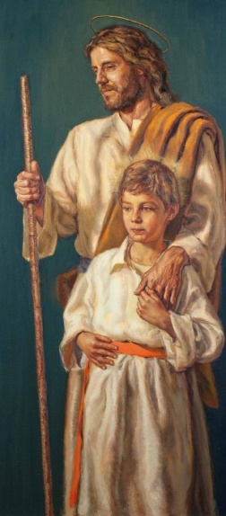
Gracias san José, por tu silencio. No dijiste nada, pero hiciste mucho. Tus palabras no las recogió nadie, pero tu huella hoy sigue viva.
Gracias san José, por tu humildad. No hiciste excesivo ruido. No se te vio demasiado. No quisiste ser protagonista.
Gracias san José, por tu alegría. Tu felicidad fue acompañar a la Virgen. Tu alegría fue ver crecer a Jesús. Tu fe estuvo sostenida por Dios
Gracias san José, por tu fe. Tuviste dudas, pero seguiste caminando. Tuviste sueños, y un ángel, en ellos habló. Tuviste momentos malos, pero el ángel te consoló.
Gracias san José, por tu misión. Fuiste como un padre para Jesús. Fuiste auténtico esposo de la Virgen. Fuiste trabajador en tu taller. Fuiste hombre de bien y de paz.
Gracias san José, cuida a todos los padres, guíales y anímales y cuida también a los seminaristas, que crezcan las vocaciones sacerdotales.

El dibujante Fano nos regala una dinámica que seguimos en cuaresma:
“La receta cuaresmal”. Canto Fano y Quirós: Receta cuaresmal, https://youtu.be/p7PZ_saWUIE Materiales Fano: https://drive.google.com/drive/folders/1sumZW8BweFyZvtMVVdZOrZKpmttkch6a

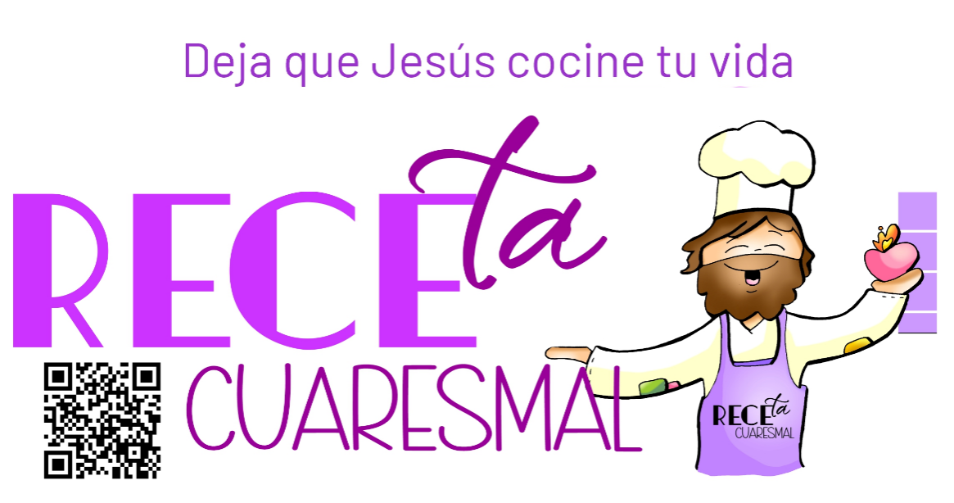
15-03-2026



Los ingredientes que Jesús da para que tu vida tenga sabor:
4º. La LUMBRE que convierte


I SAMUEL 16, 1b. 6-7. 10-13a: David es ungido rey de Israel.
Salmo 22: R/. El Señor es mi pastor, nada me falta.
Efesios 5, 8-14: Levántate de entre los muertos, y Cristo será lo luz.
Juan 9, 1.6-9. 13-17. 34-38: Fue, se lavó, y volvió con vista. (forma breve)
Narrador: En aquel tiempo, al pasar, vio Jesús a un hombre ciego de nacimiento. Entonces escupió en la tierra, hizo barro con la saliva, se lo untó en los ojos al ciego, y le dijo:
Jesús: -«Ve a lavarte a la piscina de Siloé (que significa Enviado)».
Narrador: Él fue, se lavó, y volvió con vista. Y los vecinos y los que antes solían verlo pedir limosna preguntaban:
Vecinos: -«¿No es ese el que se sentaba a pedir?».
Narrador: Unos decían:
Vecinos: -«El mismo».
Narrador: Otros decían:
Vecinos: -«No es él, pero se le parece».
Narrador: El respondía:
Ciego: -«Soy yo».
Narrador: Llevaron ante los fariseos al que había sido ciego. Era sábado el día que Jesús hizo barro y le abrió los ojos. También los fariseos le preguntaban cómo había adquirido la vista. Él les contestó:
Ciego: -«Me puso barro en los ojos, me lavé y veo».
Narrador: Algunos de Los fariseos comentaban:
Vecinos: -«Este hombre no viene de Dios, porque no guarda el sábado».
Narrador: Otros replicaban:
Vecinos: -«¿Cómo puede un pecador hacer semejantes signos?».
Narrador: Y estaban divididos. Y volvieron a preguntarle al ciego:
Vecinos: -«Y tú, ¿qué dices del que te ha abierto los ojos?».
Narrador: Él contestó:
Ciego: -«Que es un profeta».
Narrador: Le replicaron:
Vecinos: -«Has nacido completamente empecatado, ¿y nos vas a dar lecciones a nosotros?».
Narrador: Y lo expulsaron. Oyó Jesús que lo habían expulsado, lo encontró y le dijo:
Jesús: -«¿Crees tú en el Hijo del hombre?».
Narrador: Él contestó:
Ciego: -«¿Y quién es, Señor, para que crea en él?».
Narrador: Jesús le dijo:
Jesús: -«Lo estás viendo: el que te está hablando, ese es».
Narrador: Él dijo:
Ciego: -«Creo, Señor».
Narrador: Y se postró ante él.
Palabra del Señor. (Narrador-Jesús-Vecinos-Ciego)







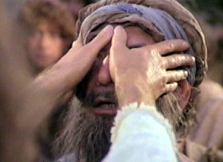



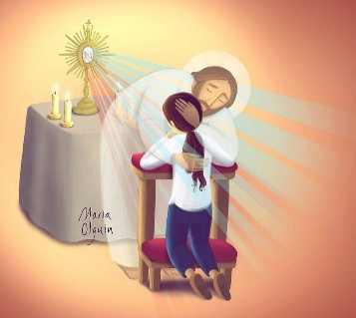

En esta Cuaresma vamos a dejar que Jesús cocine nuestra vida con la RECEta de la vida eterna. Cada domingo la Palabra de Dios nos va a regalar un INGREDIENTE que dará más sabor a nuestra vida. ¿Hemos usado el Pan de la Palabra?
¿Hicimos lo que Jesús nos pedía? ¿Acudimos al que es Agua Viva?

Los ingredientes que Jesús da para que tu vida
tenga sabor: 4º. La LUMBRE que convierte
1.- VER: El fuego cocina los alimentos
* Hay alimentos que necesitan del fuego para poderlos comer: los ablanda, le da un color y sabor agradables y son fáciles de masticar. ¿Sabes algún ejemplo? Pues sí, la masa se transforma en pan, el maíz en palomitas (ver dibujo de Fano), etc. Ahora, cocinamos con electricidad o en vitrocerámica, pero también con fuego en cocinas de gas o en fuego directo en las barbacoas, con lo que la carne o el pan, o la paella adquieren mejor sabor.
* En nuestra vida también necesitamos “fuego” que nos dé luz y calor: a veces estamos “fríos”, apagados…; queremos madurar pero seguimos “verdes”; hay cosas que difíciles de “digerir”, de asimilar…; experimentamos que hay “microbios” (actitudes, pensamientos o ideas) que nos hacen daño y no podemos quitárnoslos de encima… ¿Te pasa a ti así? ¿En qué?
2.- JUZGAR: La luz y el fuego que nos transforma
* En el 4º domingo de cuaresma, Jesús, se encuentra con un ciego de nacimiento. ¿Qué le pasaba? Le faltaba “fuego”, se sentía apagado, sin ánimo, sólo podía estar sentado pidiendo limosna. Encima, sentía la frialdad que le transmitían los demás, que pensaban que había nacido ciego porque él o sus padres habían pecado. Y no sabía cómo “digerir” esto.
* Pero Jesús se presenta como “la luz del mundo”. Jesús comienza a “cocinar” en su vida: “escupió en la tierra, hizo barro con la saliva, se lo untó en los ojos…” para que empezase a notar el Fuego del Amor de Dios. Y le dice: “Ve a lavarte al a piscina de Siloé”. Y el ciego se deja tocar por Jesús y hace lo que le dice: “Me fuí a Siloé, me lavé, y empecé a ver”. El que antes era ciego ahora ve completamente transformada su vida porque se ha dejado cocinar por el Fuego del Amor de Jesús. Jesús sana a un ciego de nacimiento, película: https://youtu.be/l6Wz76gZw2I
* Lo mismo que los alimentos se transforman al recibir el calor, también nosotros debemos dejar que Jesús nos transforme: este proceso es lo que llamamos la conversión. La verdadera conversión se produce si nos dejamos “abrasar” por el Fuego del Amor de Jesús, (se pone el dibujo de la sartén) si dejamos de verdad que Él nos “toque”. ¿Cómo? Por una persona con la que nos encontramos y que nos ayuda a “ver” las cosas de otra forma, con sabor… ¿Qué personas?
3.- ACTUAR: Nos ponemos “manos a la masa”
* Dejemos que Jesús pueda encender bien el Fuego del Amor en nuestra vida: cuidando la oración, llegando puntual a la eucaristía; conociéndole mejor y participando en la parroquia y diciéndole: “Jesús, tócame en el Sacramento del Perdón, abre mis ojos ciegos por el pecado, conviérteme con tu luz y calor”. ¿Qué vamos a hacer?
Canto: El Señor es mi Luz y mi salvación (Sal 22), Hna. Glenda, canto: https://youtu.be/OFMU-N9P8Tk
Jesús sana al ciego, The Chosen, Episodio 403: https://youtu.be/cKdDtdeEJpA

,
Cuarenta días caminando, canción: https://www.youtube.com/watch?v=NgyzpzdgUpE
¿Qué vas a hacer estos 40 días? ¿Qué vas a cambiar?

¿Qué vamos a hacer?

da”. ¿Qué vas a hacer? ¿Y como grupo?

